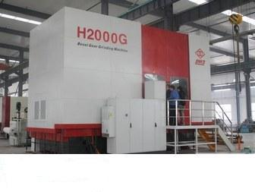
由中南大学机电工程学院研发的H2000C数控螺旋锥齿轮铣齿机和H2000G数控螺旋锥齿轮磨齿机加工完毕的一对直径为1400毫米的螺旋锥齿轮，将参加4月11日的北京国际机床展。
据悉，H2000C数控螺旋锥齿轮铣齿机和H2000G数控螺旋锥齿轮磨齿机最大加工直径2000毫米，最大加工齿深90毫米，最大齿面宽350毫米，工件主轴大端直径400毫米，是目前世界上加工尺寸最大的高端数控螺旋锥齿轮机床。这一设备的研制成功，不但填补了国内高性能复杂装备制造的又一空白，也打破了中国大尺寸螺旋锥齿轮加工长期依赖进口的局面。
H2000C数控螺旋锥齿轮铣齿机和H2000G数控螺旋锥齿轮磨齿机，采用了重心驱动、在线测量、在线动平衡、超声波监控、砂轮磨损补偿等一系列新技术。两机均高达5.2米，重近100吨，采用全数字控制，具有加工周期短，加工成本低的优点。
大尺寸螺旋锥齿轮主要用于矿山、冶金、建材、能源等国家支柱产业的大型减速机中。

